技 术 文 件

技术文件名称：受理台CALS模块需求说明书
技术文件编号：
版 本：v9.0
文件质量等级：

共 页
(包括封面)

拟 制
审 核
会 签

标准化
批 准

南京中兴维先信息技术有限公司
目 录
1 概述 2
1.1 编写目的 2
1.2 背景 2
1.3 术语和缩写 2
1.4 参考资料 2
2 任务概述 2
2.1 目标 2
2.2 用户特点 2
3 需求规定 2
3.1 对功能的规定 2
3.2 对性能的要求 2
3.3 输入输出要求 3
3.4 数据管理能力要求 3
3.5 故障处理要求 3
3.6 其他专门技术 3
4 运行环境规定 3
4.1 设备 3
4.2 支持软件 4
4.3 接口 4
4.4 控制 4
5 可靠性需求 4
6 其它要求（可选） 4

软件模块需求说明书

概述

编写目的
编写本《软件模块需求说明书》的目的在于详细地说明受理台软件中的CALS模块任务、运行等要求，以利于程序员编制程序及测试人员编写测试用例。

背景
说明待开发的软件系统的名称；本项目的任务提出者、开发者、用户及实现该软件的计算中心或计算机网络；该软件系统同其他系统或其他机构的基本的相互来往关系。

术语和缩写

缩写、术语 | 解 释
CALS | 计算机辅助生命救护（Computer-Aid Life Support）
MPDS | 急救优先分级调度系统（Medical Priority Dispatch System）
PRO-QA | 分级调度软件(Priority Dispatch System Software)
GSC | 格拉斯哥昏迷评分（Glasgow Coma Scale)
BLS | 基础生命救护（Basic Life Support）
ALS | 高级生命救护（Advanced Life Support）
DLS | 电话调度支持（Dispatch Life Support）
PDI/CEI | 调度后指令（Post-Dispatch Instruction）
EMD | 急救指挥调度（Emergency Medical Dispatch）

参考资料

MPDS（Medical Priority Dispatch System急救优先分级调度）
MPDS协议包括以下重要步骤：
- 有针对性地快速电话询问和评估病人；
- 准确地选择适当的EMS反应方案；
- 给在场的急救人员传送重要的病人和现场信息；
- 提供基本的电话生命支持。
MPDS软件实现方式ProQA，实现帮助急救调度员从“事件调度”平稳的进行到“关键问题”，还能帮助调度员为每个事件快速的确定合适的响应决定代码，并清晰的显示计算机系系统具体分配给该代码的预置处理方案。然后CALS会指导调度员提供所有相关的“调度后指令”和“到达前指令”，以及重要事件的完成信息。

HZYHZFCG-2012-347.doc

知识库

任务概述

目标
本模块的目标：
软件提供在急救指挥调度中进行现场评估和电话指导以及分级医疗处治的知识体系。并且可以与120计算机指挥系统完美结合，提供以下功能：
（1）在电话受理中，通过精心设计的询问流程以及呼救人对应的回答，能够准确地产生出对病人情况的评估；
（2）在救护车到达之前，提供清晰的、易于遵从的指令指导现场人员力所能及地采取措施自救和互救，以稳定病人的情况；
（3）在派车时，给予被救助的病人区分轻重、急缓的响应做出不同的调派决定（从救护车种类和响应时间分级等方面）。

用户特点
本软件的最终用户为120调度员。使用频度为全天24小时无间断。

需求规定

硬件需求
类别 | 标准配置 | 最低配置
计算机硬件 | CPU PIV 2.4G，内存1G，硬盘120G，显示器17寸1024×768. 10/100M网卡 | CPU PIVI 2.1G，内存512M，硬盘80G，显示器17寸1024×768. 10/100M网卡
软件 | C#、Mapx 5.0，Oracle9I，SQL Server 2005，Windows 2003 Server, .Net Framework2.5  Windows XP Professional | C#、Mapx 5.0，Oracle9I，SQL Server 2005，Windows 2003 Server, .Net Framework2.5  Windows XP Professional
其它

功能划分
本模块的主题功能为急救评估和急救干预。附属功能为评估结果和干预结果的查询和相关技术指标的统计分析。主体功能的流程图如下：
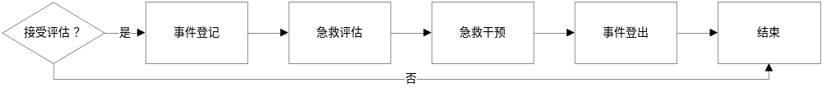图3.1.1

对功能的规定

系统基础功能
描述：系统用户通过基础功能可以使用系统，并进行简单的操作。
基础功能名称 | 描述
事件登记 | 用户点击接受评估时候将询问病人情况，确定其人数、呼吸和意识是否正常，并根据患者情况将患者类型归纳到33种病情之一。
急救评估 | 用户通过该功能将能看到预先设置好的问题库，33种病情知识库都有对应的标准关键问题，问题依照回答不同（如果可以评分应有对应的评分，需要提供进入上一题和下一题的人工干预功能）会有相应的不同的后续问题组合和判断建议。
急救干预 | 用户通过该功能将能看到急救评估的结果，系统同时给出相应结果的预案，并将病人的病情评估结果生成发送给救护医生。
事件登出 | 用户通过该功能可以结束评估，并显示相应的到达前指令（如心肺复苏，汉默手法，分娩指令等）。
病情档案查询 | 用户通过该功能能够根据时间，病情种类，人员姓名等基本情况筛选出已经评估过的内容和结果和相应的干预措施。
统计功能 | 用户通过该功能可以查询相关技术指标。

事件登记
系统用户（系统管理员和各种受理员）要使用本系统的所有功能都需先登录到系统，在出车/调度操作发生之后，系统将给出提示用户是否愿意接受评估，用户点击接受评估时候将询问病人情况，确定其人数、呼吸和意识是否正常，并根据患者情况将患者类型归纳到33种病情之一。
用例图：
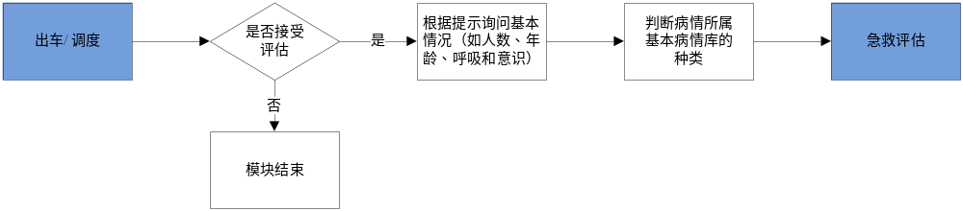
图3.1.1.1-1

急救评估
用户通过该功能根据上一步的病情类型将能看到预先设置好的问题库，33种病情知识库都有对应的标准关键问题，问题依照回答不同（如果可以评分应有对应的评分，需要提供进入上一题和下一题的人工干预功能）会有相应的不同的后续问题组合和判断建议。问题答案应该提供备注功能，用来记录更详细的现场情况描述。
用例图：
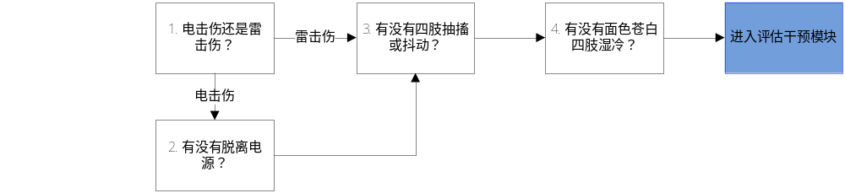
图3.2.1.2-1

急救干预
用户通过该功能将能看到急救评估的结果，系统同时给出相应结果的预案。急救干预功能里需要将心肺复苏单独提炼出来，用来提前现场知道救助危重病人。

事件登出
用户通过该功能可以结束评估，并显示相应的到达前指令（如心肺复苏，汉默手法，分娩指令等）。

病情档案查询
用户通过该功能能够根据时间，病情种类，人员姓名等基本情况筛选出已经评估过的内容和结果和相应的干预措施。

可靠性需求
说明软件的可靠性要求，不允许出现的错误和在一些误操作或错误的数据输入后软件的处理方法和要求等。

其它要求（可选）
说明软件中应该注意的其它事项和要求（如维护界面的设计要求等）。

病情知识库（附件）

